**Asignatura**

Programación I

**Sección**

01

**Asignación**

Formas de Herencia

**Estudiante**

Yordi Polanco | 24-0937

**Docente**

Joerlyn Morfe

**Fecha de entrega**

Miércoles 5 de marzo de 2025

En C#, la **herencia** es un pilar fundamental de la programación orientada a objetos que permite que una clase (denominada *clase derivada* o *subclase*) herede atributos y métodos de otra clase (llamada *clase base* o *superclase*). Esto fomenta la reutilización de código y establece una jerarquía entre clases.

A continuación, se detallan las principales formas de herencia que existen en C#:

1. **Herencia simple**: Una clase derivada hereda directamente de una única clase base. C# soporta este tipo de herencia, permitiendo que una clase tenga solo una clase base directa.

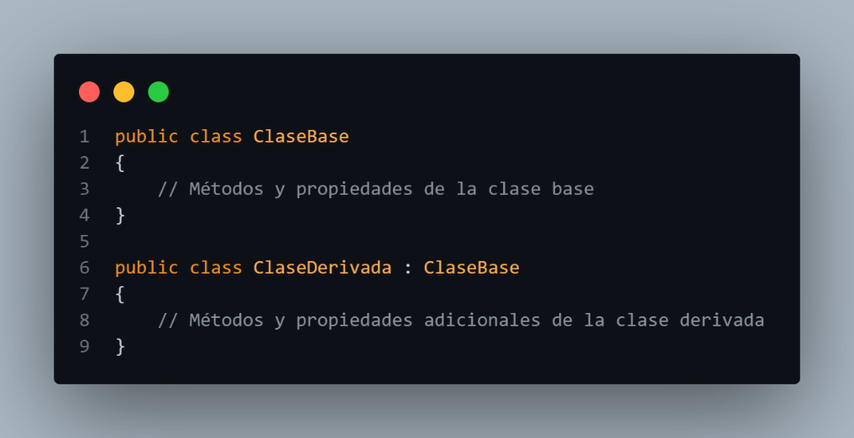

1. 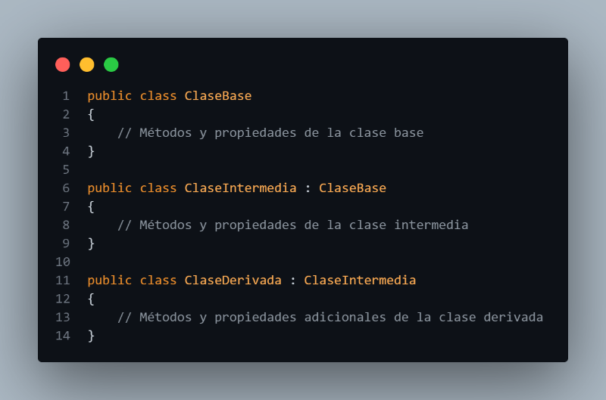**Herencia multinivel**: Una clase hereda de otra clase que, a su vez, hereda de una tercera. Esta cadena puede extenderse a múltiples niveles.
2. **Herencia jerárquica**: Varias clases derivadas heredan de una misma clase base.

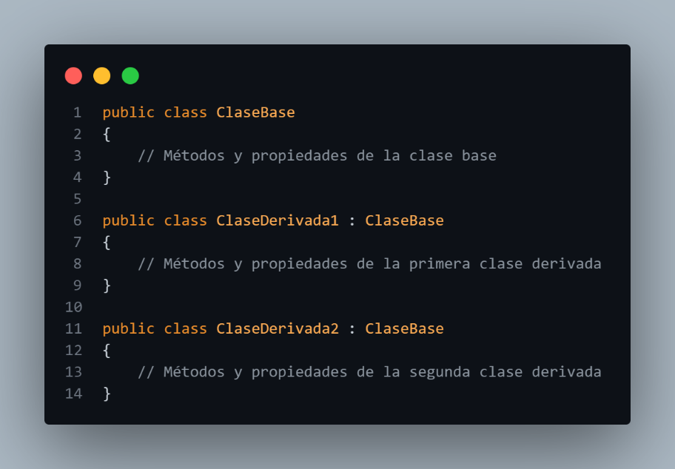

1. 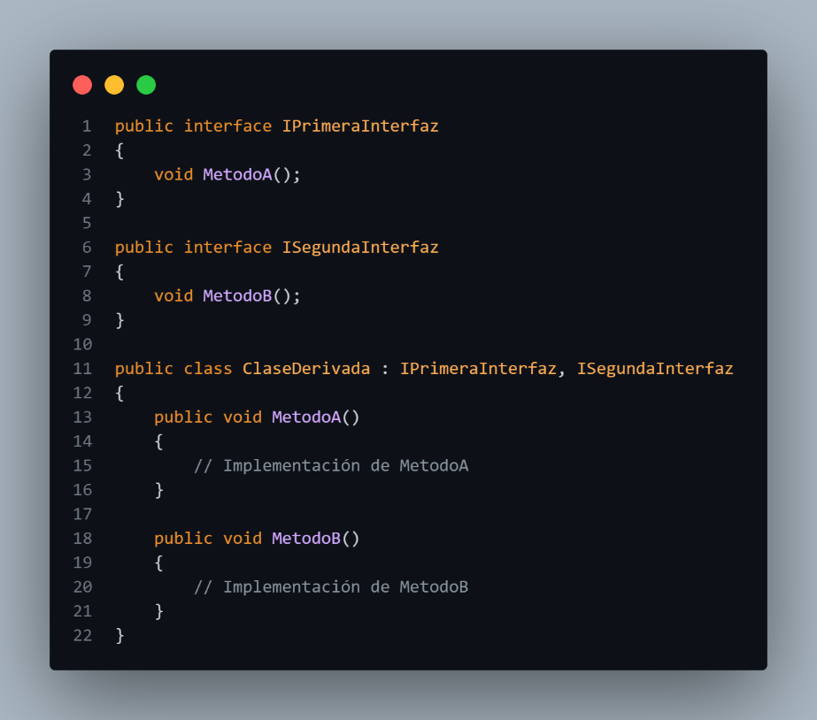**Herencia múltiple**: Implica que una clase herede de más de una clase base. C# no admite herencia múltiple de clases para evitar ambigüedades y complejidades. Sin embargo, permite que una clase implemente múltiples interfaces, logrando así una forma de herencia múltiple.
2. **Herencia híbrida**: Es una combinación de los tipos de herencia mencionados anteriormente. Aunque C# no soporta herencia múltiple de clases, es posible combinar herencia simple, multinivel y jerárquica junto con la implementación de múltiples interfaces para lograr una herencia híbrida.

Es importante destacar que, aunque la herencia es una herramienta poderosa, debe utilizarse con precaución para evitar diseños de software complejos y difíciles de mantener. Se recomienda favorecer la composición sobre la herencia cuando sea posible, siguiendo los principios de diseño orientado a objetos.

**Referencias Bibliográficas**

BillWagner. (2023, May 6). *Tutorial: Introducción a la herencia - C#*. Microsoft Learn. <https://learn.microsoft.com/es-es/dotnet/csharp/fundamentals/tutorials/inheritance>

Llamas, L. (2024, November 23). *Qué es y cómo usar la herencia en C#*. Luis Llamas. <https://www.luisllamas.es/csharp-herencia/>

GeeksforGeeks. (2025, January 15). *C# inheritance*. GeeksforGeeks. <https://www.geeksforgeeks.org/c-sharp-inheritance/>

*W3Schools.com*. (n.d.). <https://www.w3schools.com/cs/cs_inheritance.php>